UHF陶瓷天线  VA-91E | 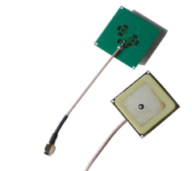

产品特性：

1.此天线陶瓷板结构，尺寸小巧，带引出电缆，方便布置
2. 天线增益2.5dbi
3. 工作频率902-928MHZ
4. 具有SMA天线接口或定制
5.是应用于手持嵌入式设备。

产品参数：

产品型号 | VA-91E
性 能 指 标
陶瓷天线尺寸(mm) | 36*36*4
PCB板尺寸(mm) | 40*40
中心频率(MHz) | 922.5
V.S.W.R. | 1.5
带宽(MHz) | 3.5
增益(dB) | 2.2dBi
特性阻抗(Ω) | 50
极化方式 | RHCP
频率温度系数(ppm/℃) | 10
电缆线 | RG174
连接器接头 | SMA

